ハッピーマタニティ

～ 助産師と保育士が出産前後のパパやママをサポート ～
【会 場】：ナースリー保育園多目的棟
【時 間】：１０：００～１１：３０

- ２０２４年度 実施日 ＊

・６月１２日(水) 「ベビーマッサージ」♥
・７月１０日(水) 「沐浴の仕方」

・９月１１日(水) 「ベビーマッサージ」♥
・９月１８日(水) 「子どもの安全を守るために」

・10月9日(水) 「ベビーマッサージ」♥
・10月23日(水) 「感染にかかったら」

・11月13日(水) 「ベビーマッサージ」♥
・11月27日(水) 「沐浴の仕方」

・12月１１日(水) 「ベビーマッサージ」♥
・１月８日(水) 「子どもの安全を守るために」
・２月12日(水) 「沐浴の仕方」

♥ ベビーマッサージに参加される方はバスタオル1枚
お持ちください。

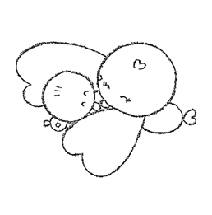

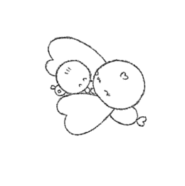

ナースリー保育園
ホームページ
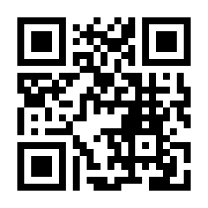
【申込み】 電話またはホームページよりお申込みください。
【連絡先】 ナースリー保育園 TEL:０３-３６１３-３４７０

